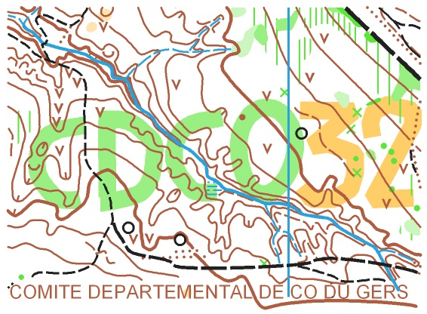
CHAMPIONNAT LOCCO O’VTT (REG N°14)
24/09/2017
AUCH

 | INFORMATIONS GÉNÉRALES
 | Organisation : CDCO32 |  | COURSE COMPTANT POUR  LE CLASSEMENT NATIONAL  OUI
 | Directeur de course : Jean-Louis Blein
 | Délégué : Patrick Capbern
 | Arbitre : Patrick Capbern
 | Contrôleur des circuits : Frédéric Jordan
 | Traceur : Gilles Pinna
 | GEC : Hélène Guizzo

 | CARTE
 | Nom : Les Arroques |  | Échelle : 1/10 000
 | Relevés : 2016 – Mise à jour 2017 |  | Équidistance : 5 m
 | Cartographe : Carteso |  | Type de terrain : Nombreux chemins (site Quad), relief marqué.

 | ACCÈS |  |  |  | HORAIRES
 | Fléchage : Rd Point N21 N124 (entrée N Auch |  |  |  | Accueil : 9 h
 | Distance parking-accueil : 100 m |  |  |  | Départ : 10 h à 12 h
 | Distance accueil-départ : 100 m |  |  |  | Remise des récompenses : 13 h 30
 | Distance arrivée-accueil : 50 m |  |  |  | Fermeture des circuits : 14 h

 | CIRCUITS |  |  |  | RÉSULTATS
 | Nombre de circuits compétition : 8 |  |  |  | Site Ligue
 | Nombre de circuits initiation : 2

SERVICES
Buvette, Sandwichs

TARIFS
Licenciés FFCO : 19 ans et + : 8€ 18 ans et - : 4 €
Non-licenciés FFCO : 19 ans et + : 12 € (compet) 10 € (découverte) / 18 ans et – 8 € compet) 6 € (découverte)
Familles : 20 €
Location de puce : 3 €

INSCRIPTIONS
Pour les licenciés, sur le site FFCO : http://licences.ffcorientation.fr/inscriptions/ jusqu’au lundi 18 sept à minuit
/!\ Pour être chronométré vous devez obligatoirement présenter un certificat médical datant de moins d'un an à la date d’inscription à la compétition et permettant d'établir l'absence de contre-indication à la pratique du sport ou de la course d’orientation, en compétition.

CONTACT
JL Blein : jl.blein@free.fr

CATEGORIES VTT

Catégorie de licence | Catégorie CO à VTT
D/H10 | D/H10
D/H12 | D/H12
D/H14 | D/H14
D/H16 | D/H17
D/H18 1e année
D/H18 2e année | D/H20
D/H20
D/H21 | D/H21
D/H35
D/H40 | D/H40
D/H45
D/H50 | D/H50
D/H55
D/H60 | D/H60
D/H65
D/H70 et + | D/H70 et +

CIRCUITS CHAMPIONNAT LOCCO VTT

CIRCUIT | NIVEAU | TEMPS DU VAINQUEUR | CATEGORIES  DE REFERENCE
A | Violet | 85-95 | H21,
A BIS | Violet | 75-85 | D21, H20, H40
B | Violet | 60-70 | H50, H17, H21C
B BIS | Violet | 50-55 | H60, D40, D20, H40C
C | orange | 45-50 | D17, H14, H70+, D21C, D50
CBIS | orange | 35-40 | D14, D60 D40C
D | Bleu | 25-30 | D12, H-12, D70+
E | Vert | 15-20 | D10, H10

NB : Pour les catégories H/D 21C et H/D 40C pas de titre décerné.

